|  |  |
| --- | --- |
| ICS | 43.160 |
| CCS | T 04 |

|  |
| --- |
| CJ |

中华人民共和国城镇建设行业标准

CJ/T 127—20XX

代替 CJ/T 127-2016

压缩式垃圾车

Compression refuse collector

（修订征求意见稿）

XXXX - XX - XX发布

XXXX - XX - XX实施

中华人民共和国住房和城乡建设部  发布

目次

前 言 II

1 范围 1

2 规范性引用文件 1

3 术语和定义 1

4 总体要求 4

5 技术要求 5

5.1 车厢 5

5.2 压缩机构 5

5.3 卸料机构 5

5.4 上料机构 6

5.5 填装器 6

5.6 液压、电气系统 6

5.7 车载称重系统 6

5.8 车载监测系统 6

6 试验方法 7

6.1 试验条件 7

6.2 外观质量 7

6.3 整车性能试验 7

6.4 专用机构性能 8

7 检验规则 10

7.1 出厂检验 11

7.2 型式检验 11

8 标志、使用说明书、随车备件及文件 11

8.1 标志 11

8.2 使用说明书 11

8.3 随车备件及文件 11

9 运输和贮存 11

9.1 运输 11

9.2 贮存 11

附录A（资料性） 试验记录 12

附录B（资料性） 试验记录 14

1. 前言

本文件按照GB/T 1.1—2020《标准化工作导则 第1部分：标准化文件的结构和起草规则》的规定起草。

本文件代替CJ/T 127-2016《压缩式垃圾车》，与CJ/T 127-2016相比，除结构调整和编辑性改动外，主要技术变化如下：

——增加了“规范性引用文件”的内容；

——增加了“术语和定义”的内容，并附图说明；

——删除了“产品型号”；

——合并并修改了“一般要求”和“要求”部分；

——增加了对“作业噪声”、“称重系统”、“车载监测终端”等的要求；

——删除了“可靠性”的内容；

——修改了“试验方法”的内容；

——修改了“标志、使用说明书、随车备件及文件”的内容。

请注意本文件的某些内容可能涉及专利。本文件的发布机构不承担识别专利的责任。

本文件由住房和城乡建设部标准定额研究所提出。

本文件由住房和城乡建设部市容环境卫生标准化技术委员会归口。

本文件起草单位：北京环卫集团环卫装备有限公司，深圳汉德网络科技有限公司，北京环境卫生工程集团有限公司，广州市环境卫生机械设备厂有限公司、海沃机械（中国）有限公司。

本文件主要起草人：刘兴海、郝学维、崔贇、薛振东、苗少光、章夏夏、杨传学、黄闯、刘阳、房亮、刘吉辉。

本文件及其所代替文件的历次版本发布情况为：

——2000年首次发布为CJ/T 127-2000；

——2016年第一次修订为CJ/T 127-2016；

——本次为第二次修订。

压缩式垃圾车

* 1. 范围

本文件规定了后装压缩式垃圾车的总体要求、技术要求、试验方法、检验规则、标志、使用说明书、随车备件及文件、运输和贮存。

本文件适用于在已定型的二类汽车底盘上改装的压缩式垃圾车。

* 1. 规范性引用文件

下列文件中的内容通过文中的规范性引用而构成本文件必不可少的条款。其中，注日期的引用文件，仅该日期对应的版本适用于本文件；不注日期的引用文件，其最新版本（包括所有的修改单）适用于本文件。

GB 1495 汽车加速行驶车外噪声限值及测量方法

GB 1589 汽车、挂车及汽车列车外廓尺寸、轴荷及质量限值

GB/T 3766 液压传动系统及其元件的通用规则和安全要求

GB 4785 汽车及挂车外部照明和光信号装置的安装规定

GB 7258 机动车运行安全技术条件

GB/T 9969 工业产品使用说明书 总则

GB 11567 汽车及挂车侧面和后下部防护要求

GB/T 12534 汽车道路试验方法通则

GB/T 12673 汽车主要尺寸测量方法

GB/T 12674 汽车、挂车及汽车列车质量参数测量方法

GB/T 12676 商用车辆和挂车制动系统技术要求及试验方法

GB/T 14172 汽车、挂车及汽车列车静侧倾稳定性台架试验方法

GB/T 17350 专用汽车和专用挂车术语、代号和编制方法

GB/T 18411 机动车产品标牌

GB/T 31012 环卫车辆设备用图形符号

JT/T 808 道路运输车辆卫星定位系统终端通讯协议及数据格式

JT/T 1076 道路运输车辆卫星定位系统车载视频终端技术要求

JT/T 1078 道路运输车辆卫星定位系统视频通讯协议

QC/T 29104 专用汽车液压系统液压油固体颗粒污染度的限值

QC/T 29105.2专用汽车液压系统液压油固体污染度测试方法装置及装置的清洗

QC/T 29105.3 专用汽车液压系统液压油固体颗粒污染度测试方法 取样

QC/T 29105.4 专用汽车液压系统液压油固体污染度测试方法显微镜颗粒计数法

* 1. 术语和定义

下列术语和定义适用于本文件。

压缩式垃圾车 compression refuse collector

装有压缩机构，用于收集、运输垃圾的专用汽车，示意图如下图1、图2。

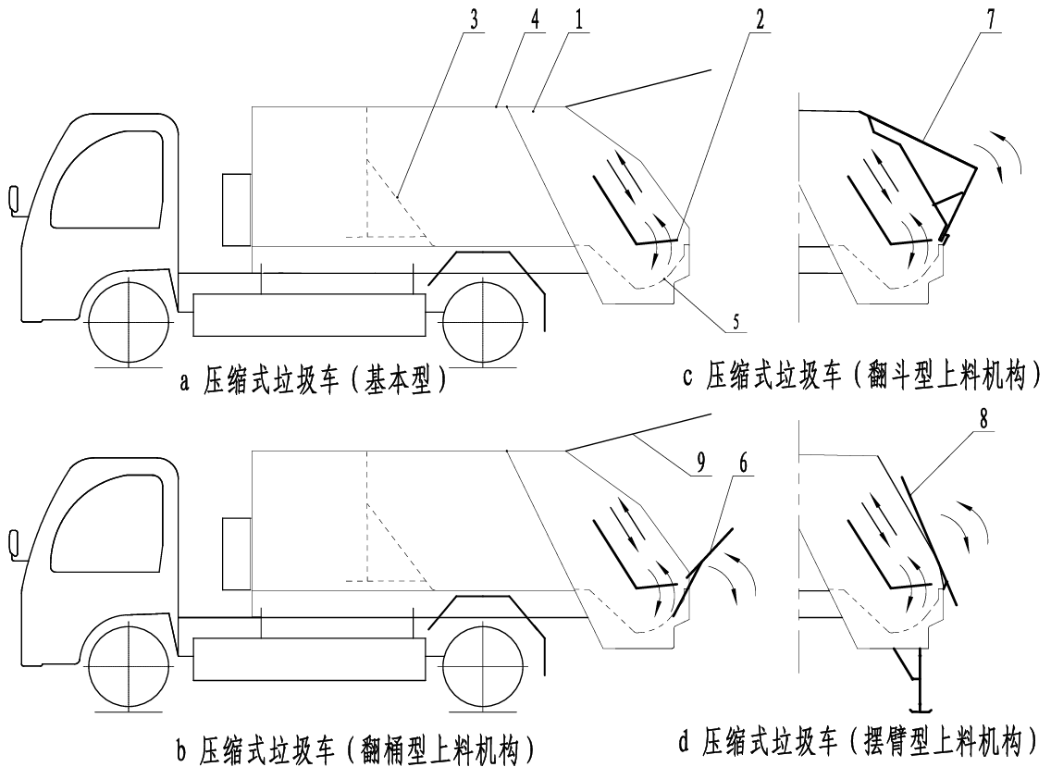

1.填装器 2.压缩机构 3.推板 4.车厢 5.料斗 6.翻桶机构 7.翻斗机构 8.摆臂机构 9.后盖

1. 压缩式垃圾车（低位上料型）

1 卸料门

1. 压缩式垃圾车（高位上料型）

压缩机构 compression mechanism

将垃圾压缩的装置。

卸料机构 discharge mechanism

将车厢内垃圾卸出车外的装置。

上料机构 lifting mechanism

将垃圾容器内的垃圾倒入投料口内的装置，包括但不限于翻桶型上料机构（见图1.b）、翻斗型上料机构（见图1.c）、摆臂型上料机构（见图1.d）。

填装器 tailgate

与车厢尾部连接并带有压缩机构的可启闭装置（见图1）。

卸料门 discharge door

与车厢尾部连接无压缩机构的可启闭装置（见图2）。

推板 ejection plate

安装在车厢内，可以将垃圾推出车厢外的装置（见图1）。

料斗 hopper

填装器中用于存放待压缩垃圾的装置（见图1）。

压缩工作循环时间 compression cycle time

压缩机构从起始位置开始，完成一次垃圾压缩工作并回到起始位置的时间。

卸料工作~~循环~~时间 discharge cycle time

从卸料起始状态开始，到垃圾卸出并达到卸料起始状态的所有机构动作时间。包括锁紧机构打开、填装器或卸料门开启、卸料机构推出、填装器或卸料门关闭和锁紧机构锁紧时间之和。若卸料机构需要退回到卸料开始位置，其退回时间计入卸料时间。

上料工作循环时间 lifting cycle time

上料机构从起始位置开始，完成上料工作，再回到起始位置的时间。

有效容积 capacity of the body

车辆可装载压缩后垃圾的空间。其中图3.a代表低位上料型压缩式垃圾车，V1由厢体内部刮板、滑板，与推板之间的容积构成。图3.b代表高位上料型压缩式垃圾车，V2是由厢体内部推板与卸料门及刮板之间的容积构成。（见图3中的阴影部分V1、V2）。

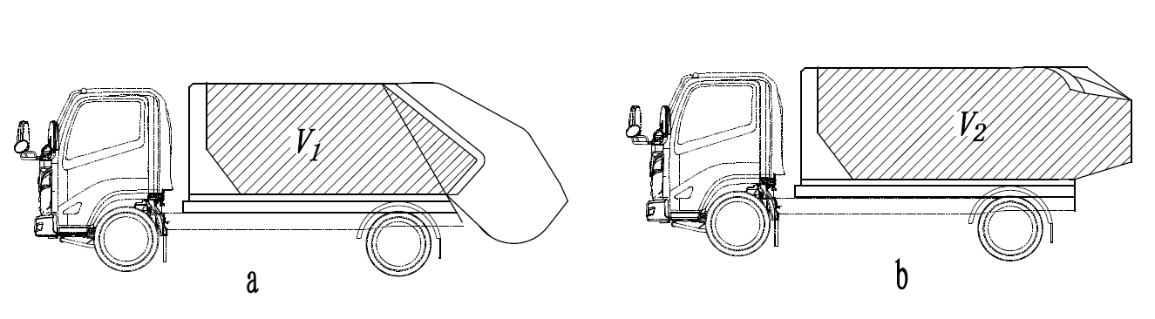

1. 车厢容积

料斗容积 capacity of the hopper

填装器上料口下缘水平面与料斗形成的空间。（见图4中的阴影部分V3）。

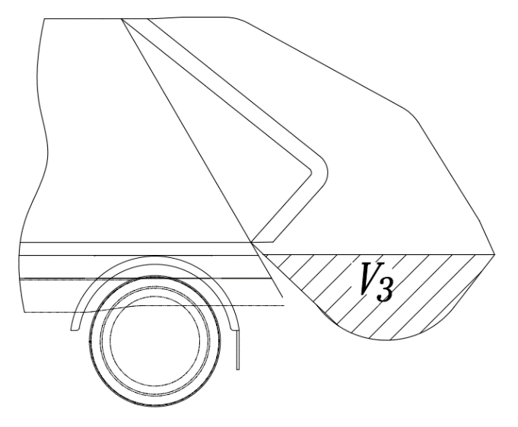

1. 料斗容积

车载称重系统 vehicle weighing system

安装在车辆上，在垃圾装载过程中对收集的垃圾进行实时称重，并具备数据存储、传输功能的车载终端。

车载监测系统 vehicle monitor terminal

安装在车辆上负责车辆环境、状态、音频、视频等信息采集、存储、传输，并具备卫星定位功能的车载终端。

* 1. 总体要求

压缩式垃圾车的设计应符合本标准，并按经规定程序批准的产品图样和技术文件制造。

所有零部件需经生产企业的质量检验部门检验合格后方可进行装配。

压缩式垃圾车外观应光洁平整，无明显缺陷。

压缩式垃圾车车型编号编制要求应符合GB/T17350 的规定。

压缩式垃圾车外廓尺寸、轴荷及质量参数应符合GB1589的规定。

外部照明和光信号装置的安装应符合GB 4785的规定。

侧面和后下部的防护应符合GB 11567的规定。

加速行驶车外噪声应符合GB 1495的规定。

压缩式垃圾车后悬应符合GB 7258的规定。

侧倾稳定角应符合GB 7258的规定。

压缩式垃圾车行驶性能、制动性能应符合GB7258的规定。

压缩式垃圾车各类摩擦副应有润滑，并按规定加注润滑油（脂）。

压缩式垃圾车各焊接结构件，焊缝应均匀、平直，不应有漏焊、裂纹、夹渣、气孔、咬边、飞溅、焊穿等缺陷。铸件表面不应有飞边、包砂现象。

电气、液压、气路系统的管线布置应合理、整齐、美观、夹持牢固，不应与运动部件发生摩擦和干涉。

性能要求

压缩式垃圾车应采取有效的密封措施，避免油、水、气等泄露。

整车及各机构应有足够的强度和刚度，满足作业和转运的要求。

各活动部件应动作平稳、可靠，且无异常震动和响声。

压缩式垃圾车应有污水收集装置，收集装置应有良好密封。污水收集装置应具备排放污水阀和清掏口，保证污水收集装置内部不会因为污物堵塞而影响其功能。

压缩式垃圾车作业噪声应符合下表1要求：

1. 压缩式垃圾车作业噪声限值

|  |  |  |  |
| --- | --- | --- | --- |
| 车辆类别 | N1（总质量≤3.5T） | N2（3.5T＜总质量≤12T） | N3（12T＜总质量） |
| 噪声值 dB(A) | ≤80 | ≤83 | ≤85 |

压缩式垃圾车填装器应设置后盖。车辆行驶过程中后盖应为关闭状态，后盖在行驶过程中若处于未关闭状态时应有报警提示。

压缩式垃圾车结构设计应便于清洗。

压缩式垃圾车应能在不大于12%的纵坡坡道上正常工作。

车辆宜具备车载称重系统。

车辆宜具备车载监测系统。

安全要求

压缩式垃圾车运行安全要求应符合GB7258的相关规定。

压缩式垃圾车操作按钮或手柄处应有直观的作业标识,各操作标识、安全标识应清晰、完整,并固定在相应的易见位置。

压缩式垃圾车尾部应设置紧急停止和反动作的按钮或手柄，并应设有醒目标志。填装器的举升或下降，车外宜具备相应的警示音功能。

压缩式垃圾车转弯时宜具备转弯警示音。

压缩式垃圾车倒车时宜具备倒车雷达、倒车影像、倒车警示音等功能。

压缩式垃圾车应在填装器上部安装照明灯具，保证车辆后部在光线不足情况下的作业安全。

压缩式垃圾车应有清晰、直观的标识，采用图形标识的应符合GB/T 31012的规定。

* 1. 技术要求
     1. 车厢

压缩式垃圾车各表面应光洁平整，外露黑色金属表面应进行防锈处理。

上装与底盘连接应牢固可靠，在压缩式垃圾车行驶和作业过程中，上装与底盘不应发生相对运动。

压缩式垃圾车车厢底板等关键结构件宜采用高强度、耐腐蚀性高的材料。

车厢有效容积应符合产品的设计要求。

* + 1. 压缩机构

压缩工作循环时间应不大于28s。

压缩机构应具备过载保护功能。

城镇生活垃圾经压缩机构装满车厢后密度不应低于600kg/m3。

压缩机构工作应平稳，不应存在冲击、跳动、卡滞等情况。

压缩机构工作时宜具备相应警示音功能。

* + 1. 卸料机构

卸料机构应将车厢内垃圾卸净。

卸料工作应平稳，不应存在冲击、跳动、卡滞等情况。

采用举升卸料的压缩式垃圾车，在车厢与车架之间应设置防止车厢下落的安全保护机构。

采用推板卸料的垃圾车，推板与压缩机构应具有对垃圾进行前后双向压缩的功能。

采用推板卸料的垃圾车，卸料推板应具有过载保护功能，卸料工作时间不应大于60s。

压缩式垃圾车在卸料过程中应保证车辆纵向稳定性。

卸料机构关键结构件宜采用高强度、耐腐蚀性高的材料。

压缩式垃圾车在卸料过程中宜具备相应警示音功能。

* + 1. 上料机构

上料机构应对配套的垃圾箱、桶等容器装卡牢固可靠，运动平稳，并可在任何工作位置上停止；且不损伤垃圾箱、桶等容器，使垃圾倾卸干净、不遗撒。

垃圾桶倾倒角度应不小于45°。

上料机构工作应平稳，不应存在冲击、跳动、卡滞等情况。

当垃圾入料口距地高度小于1.5m时，挂桶式上料机构每一个工作循环时间不应大于15s。

其它上料机构工作循环时间不应大于35s。

上料机构关键结构件宜采用高强度、耐腐蚀性高的材料。

上料机构工作时宜具备相应警示音功能。

* + 1. 填装器

填装器应具备防止突然下落的安全保护功能，并设置维修、清理等工作需要的安全支杆。

填装器下部应设置污水箱。

填装器料斗的容积和尺寸的设计应充分考虑上料机构配套的垃圾容器最大容积。

填装器与厢体接触面的底部和两侧应设置易更换的橡胶类中空结构密封条。两侧密封高度与车厢内高百分比应大于80%，密封条应整条连续，直线段密封条应平直，密封可靠、无渗漏现象。

填装器关键结构件宜采用高强度、耐腐蚀性高的材料。

填装器上升、下降动作应运行平稳，并可以在任意位置上停止；填装器下降至与厢体结合时，不应产生撞击。

* + 1. 液压、电气系统

车辆出厂时液压油固体污染度应符合QC/T 29104的规定。

液压系统的安装应符合GB/T 3766的规定。液压系统压力应满足产品设计要求。液压油箱工作油温不应超过70 ℃。

在额定载荷下,各工作装置的作用油缸活塞杆,伸出(收缩)至1/2的工作行程位置时,停留15min后,其油缸活塞杆沉降(伸出)量应不大于5mm。

电气系统各零部件应可靠，按钮、开关工作应正常，外露部分防尘防水等级应不低于IP67。

* + 1. 车载称重系统

称重系统应包括不限于称重计量、位置定位、无线传输、数据校准、远程OTA、本地存储等功能。

称重系统应与车载监测终端数据交互，并具备与射频识别终端、打印机、显示屏等数据对接能力。

称重称重系统应具备冲击保护功能。

称重系统与远程监控平台数据传输应符合JT/T 808要求。

称重系统单次称量最大允许误差应符合表1中的规定。

1. 单次称量最大允许误差

|  |  |
| --- | --- |
| 载荷m | 单次称量最大允许误差（以载荷m的百分率和kg表示） |
| m≤40kg | ±2kg |
| 40kg＜m≤允许的最大载荷质量 | ±5% |

* + 1. 车载监测系统

车载监测系统应包括但不限于监测动力系统、电气系统、视频监控系统、称重系统、能耗系统的运行状态，实时监控车辆行驶状态、行驶位置、称重数据、图像数据、能耗状态、作业状态、作业轨迹、行驶里程、违规情况、收运质量等信息，并通过无线终端同步传输至指定监控平台。

动力系统应对发动机或电机关键参数进行监测，包括转速、水温、电压等数据，及时预警潜在故障，确保动力系统正常运转。

电气系统应监测电路电压、电流、电池电量等数据，确保电气设备稳定供电，减少电气故障引

发的安全隐患。

视频监测系统应监测垃圾上料状态、卸料状态、卸料安全视野盲区、司机驾驶行为、前方路况等。

称重监测系统监测应符合5.7的相关规定。

能耗监测系统应对车辆能源消耗情况进行监测，包括能源消耗量、续航里程等。

* 1. 试验方法
     1. 试验条件

试验样车应磨合后再进行性能试验。磨合里程及维护按底盘使用说明书的规定进行。

各试验项目的试验条件应符合GB/T 12534的规定。

试验介质应为密度为250 kg/m3～300 kg/m3的模拟物，垃圾模拟物使用刨花与水混合而成，配比比例为1:3。

* + 1. 外观质量

采用目测方法进行检查。

* + 1. 整车性能试验

外廓尺寸及后悬应按GB/T 12673的规定进行测定。

质量参数（含轴荷）应按GB/T 12674的规定进行测定。

照明及信号系统应按GB 4785和GB 7258的规定进行测定。

侧面和后下部的防护应按GB 11567的规定进行测定。

加速行驶车外噪声应按GB 1495的规定进行测定。

侧倾稳定角应按GB/T 14172的规定进行测定。

制动性能试验应按GB12676的规定进行测定。

测定作业噪声时，测量场地开阔，试验地面为平坦的混凝土或沥青地面。以试验车辆中心为基点，其周边50m内无大的声反射物。测点处的背景噪声(包括风的影响)应比被测噪声低10 dB(A)以上。测量时的风速应小于等于5 m/s。用声级计“慢”档测量A计权声级，其传声器放置在车辆左、右两侧的中心线处，离地高度为1.2 m士0.02m。距车辆外廓2m，传声器的布置位置见图5。在240升垃圾桶内分别装满密度为250kg/m3—300kg/m3的散装生活垃圾或模拟物，车辆同时提升两个垃圾桶，在自动运行模式下装载工作三次，测量装载工作循环时间内最大噪声，相同点测量结果之差应小于等于2 dB(A)，取平均值，将试验结果记录入附录A的表A.1 。

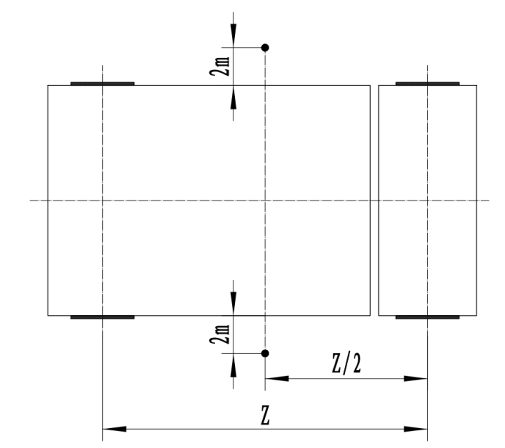

1. 传声器布置位置
   * 1. 专用机构性能
        1. 压缩能力

车厢有效容积采用长度测量工具进行实物测量，车厢容积记录为V1（将测量结果记录入附录A的表A.1），填装斗容积采用长度测量工具进行实物测量，填装器容积记录为V2（将测量结果记录入附录A的表A.1）。采用推板卸料的压缩式垃圾车，应按推板前部最大厢体容积计算测定。采用举升卸料的压缩式垃圾车，应按厢体实际容积计算。

将城镇生活垃圾装满车厢后称重，记录重量值G1；将垃圾卸净后称重，记录重量值为G2，按式（1）计算垃圾重量G：

·····································（1）

式中：

*G*——垃圾重量，单位为千克（kg）；

*G1*——装满垃圾后的压缩式垃圾车重量，单位为千克（kg）；

*G2*——将垃圾卸净后的压缩式垃圾车重量，单位为千克（kg）；

将试验结果记录入附录A的表A.1。

按式（2）计算装载垃圾的密度：

········································（2）

式中：

*ρ*——垃圾密度，单位为千克每立方米（kg/m3）；

*G*——垃圾重量，单位为千克（kg）；

*V*——车厢容积，单位为立方米（m3）；

* + - 1. 压缩机构、卸料机构、上料机构

空载试验5次。观察动作是否平稳，有无异响、干涉、卡滞等现象，将试验结果记录入附录A的表A.1；

压缩机构、卸料机构、上料机构，工作循环时间用秒表计时，测量3次（t1、t2、t3）取平均值（T），按式（3）计算上料循环时间，取平均值。

 ····································（3）

式中：

*T*——平均值，单位为秒（S）；

*t1*——第一次循环时间，单位秒（S）；

*t2*——第二次循环时间，单位秒（S）；

*t3*——第三次循环时间，单位秒（S）；

将试验结果记录入附录A的表A.1 。

上料机构和采用举升方式的卸料机构应在满载运行至中间位置时停留5min，观察各液压缸活塞杆的伸出量的变化，变化量不应大于10mm，观察动作情况，将试验结果记录入附录A的表A.1 。

填装器、卸料门可在空载运行至中间位置时停留5min，观察各液压缸活塞杆的伸出量的变化，变化量不应大于10mm，观察动作情况，将试验结果记录入附录A的表A.1 。

装载和卸料完毕后，观察垃圾箱、桶和车厢内的垃圾是否卸净，将试验结果记录入附录A的表A.1。

观察压缩机构动作情况，将试验结果记录入附录A的表A.1 。

观察卸料机构动作情况，将试验结果记录入附录A的表A.1 。

观察填装器（卸料门）状态，将试验结果记录入附录A的表A.1 。

* + - 1. 密封性

举升填装器，将有色涂料均匀涂抹在密封条的密封面上。放下填塞器并锁紧，再次举升填塞器，测量密封条在车厢接合面上的最大接触痕迹宽度和最小接触痕迹宽度记入附录A的表A.1。按式(1)计算密封条最小接触宽度与最大接触宽度百分比，并记入附录A表A1中。

········································（4）

式中;

Si——密封条最小接触宽度与最大接触宽度百分比，单位为百分比(%):

Smax——密封条最大接触宽度，单位为毫米(mm);

Smin——密封条最小接触宽度，单位为毫米(mm)。

关闭填装器或卸料门及污水箱的放水阀门，向车厢内注入清水，水面离底面高度30mm。停留5min，观察厢体底部四周及厢体与卸料门之间有无渗漏现象，将试验结果记录入附录A的表A.1 。

* + - 1. 坡道作业

压缩式垃圾车在额定载荷状态下，在坡道为12%的坚实纵坡道上进行上坡和下坡时的装载和卸载作业，观察轮胎有无离地或打滑现象，做此试验时应对车辆采用适当的安全保护措施。

* + - 1. 液压系统

液压油污染度试验应按QC/T 29105.2、QC/T 29105.3和29105.4的规定进行测定，。

采用压力表测试液压系统的压力，并在额定工作压力下观察液压系统有无渗漏。在额定载荷下,各工作装置的作用油缸活塞杆,伸出(收缩)至1/2的工作行程位置时，测量伸出(收缩)数值,停留15min后,测量液压缸活塞杆沉降(伸出)尺寸，并将测量结果记录入附录A的表A.1 。

将试验结果记录入附录A的表A.1 。

液压系统工作30min后，测量油箱内液压油的温度，将试验结果记录入附录A的表A.1 。

* + - 1. 称重系统

装有车载称重系统的压缩式垃圾车，检查是否符合5.7要求。

单次称量最大允许误差检验，应按下列程序进行试验和计算:

1. 参考质量的确定，用校核秤对装有载荷(砝码或实物) 的垃圾桶进行称重，记录重量值L1然后再用校核秤对空载垃圾桶进行称重，记录重量值 L2，按式 (3) 计算参考质量:

** ·····································（4）

式中:

*L* ——参考质量，单位为千克(kg);

*L1* ——装有载荷的毛重，单位为千克 (kg);

*L2* ——垃圾桶的重量，单位为千克(kg)。

将试验结果记录入附录A的表A2。

1. 将压缩式垃圾车停放于平整水平的地面上，把装有载荷的垃圾桶挂到称重系统提升装置的承载器上，按流程进行一次完整的提升和下降称重操作，显示器应显示并上传本次称重记录的毛重值 I1、垃圾桶重量值 I2 和净重值 I3，分别记录三个示值并核查与上传的数据是否一致;
2. 按由小到大的顺序将称重系统的量程划分为 m≤50kg、50kg<m≤允许的最大载质量两段，每段分别选取三个载荷，按照本条 a）和 b）程序依次进行试验，试验完成后按式 (4) 或式(5)分别计算单次称量误差E1或E2，误差均应符合表1的要求。

**····························（5）

式中：

*E1* 一一载荷 m≤50kg 的单次称量误差，单位为千克（kg）；

*I3* 一一载荷的净重值，单位为千克（kg）；

*L* 一一参考质量，单位为千克（kg）。

将试验结果记录入附录A的表A2。

························（6）

式中：

*E2* 一一载荷 50kg<m≤允许的最大载荷质量 单次称量误差，单位%;

*I3* 一一载荷的净重值，单位为千克(kg);

*L* 一一参考质量，单位为千克(kg)。

* + - 1. 车载监测终端

车载监测终端应按5.8的规定进行测定。

装有车载监测终端的车辆应按 JT/T1076和JT/T1078的规定进行测定。

* 1. 检验规则

检验应分为型式检验和出厂检验，检验项目见表3。

1. 检验项目

|  |  |  |  |  |  |  |
| --- | --- | --- | --- | --- | --- | --- |
| 序号 | 检验项目 | | 型式  检验 | 出厂检验 | 要求 | 试验  方法 |
| 1 | 外观质量 | | √ | √ | 4.1.3 | 6.2 |
| 2 | 主要  技术  参数 | 外廓尺寸 | √ | √ | 4.1.5 | 6.3.1 |
| 质量参数 | √ |  | 4.1.5 | 6.3.2 |
| 后悬 | √ |  | 4.1.9 | 6.3.1 |
| 侧倾稳定角 | √ |  | 4.1.10 | 6.3.6 |
| 车厢有效容积 | √ |  | 5.1.4 | 6.4.1.1 |
| 4 | 整车其他性能 | 照明及信号 | √ |  | 4.1.6 | 6.3.3 |
| 侧面防护 | √ |  | 4.1.7 | 6.3.4 |
| 后下部防护 | √ |  | 4.1.7 | 6.3.4 |
| 加速行驶车外噪声 | √ |  | 4.1.8 | 6.3.5 |
| 5 | 专用机构性能 | 压缩机构性能 | √ | √ | 5.2 | 6.4.2 |
| 卸料机构性能 | √ | √ | 5.3 | 6.4.2 |
| 上料机构性能 | √ | √ | 5.4 | 6.4.2 |
| 密封性能 | √ | √ | 4.2.1 | 6.4.3 |
| 坡道作业试验 | √ |  | 4.2.8 | 6.4.4 |
| 液压油污染度试验 | √ |  | 5.6.1 | 6.4.5.1 |
| 液压系统压力、油温试验 | √ | √ | 5.6.2 | 6.4.5 |
| 室外作业噪声 | √ |  | 4..2.5 | 6.3.8 |
| 称重系统 | √ |  | 5.7 | 6.4.7 |
| 车载监测终端 | √ |  | 5.8 | 6.4.8 |

* + 1. 出厂检验

生产企业应按规定的项目对每辆压缩式垃圾车进行出厂检验，检验合格并附有产品质量合格正后方可出厂。

出厂检验应包括但不限于以下项目：

a） 外观质量检验；

b） 各机构空载运行检验；

c） 液压系统密封性检验；

d） 污水密封性检验。

* + 1. 型式检验

凡属于下列情况之一的应进行型式检验：

a) 新产品的试制定型鉴定；

b) 产品的设计、工艺、材料有重大改变而影响到产品的性能；

c) 出厂检验的结果与上次型式检验有较大差异；

* 1. 标志、使用说明书、随车备件及文件
     1. 标志

压缩式垃圾车标牌的固定、位置及型式应符合GB/T 18411的规定，标牌的内容应符合GB 7258的规定，且标牌的位置应在使用说明书中指明。

* + 1. 使用说明书

使用说明书的编写应符合GB/T 9969和GB 7258的规定。

* + 1. 随车备件及文件

产品出厂随车备件及文件应包括但不限于以下内容：

a) 产品合格证和底盘合格证；

b) 产品使用说明书和底盘使用说明书；

c) 随车工具、备件及附件清单。

* 1. 运输和贮存
     1. 运输

压缩式垃圾车用铁路或水路运输时，上下车、船宜自驶。

* + 1. 贮存

压缩式垃圾车长期贮存时，应切断电源，停放在干燥、通风、防蚀的场所，并每半年检查一次。汽车底盘及发动机的运输保管应按制造厂的规定进行。

2. （资料性）  
   试验记录
   1. 试验记录表

|  |  |  |  |  |  |  |  |  |  |  |  |  |  |  |  |  |  |
| --- | --- | --- | --- | --- | --- | --- | --- | --- | --- | --- | --- | --- | --- | --- | --- | --- | --- |
| 试验车型号 | |  | | | | 出厂编号 | | |  | |  | | |  | | |  |
| 车辆识别代号 | |  | | | | 底盘编号 | | |  | |  | | |  | | |  |
| 生产企业名称 | |  | | | | 出厂日期 | | |  | |  | | |  | | |  |
| 试验人员 | |  | | | | 试验时间 | | |  | |  | | |  | | |  |
| 项目 | | | | 试验记录 | | | | | | | | | | | | | |
| 车厢有效容积/m3 | | | | V1 | | | |  | | | | | | | | | |
| 料斗容积/m3 | | | | V2 | | | |  | | | | | | | | | |
| 垃圾密度kg/m3 | | | | ρ | | | |  | | | | | | | | | |
| 将城镇生活垃圾装满车厢后称重/kg | | | | G1 | | | |  | | | | | | | | | |
| 将垃圾卸净后称重/kg | | | | G2 | | | |  | | | | | | | | | |
| 垃圾重量 G=G1-G2 | | | | G | | | |  | | | | | | | | | |
| 作业噪声 | 位置 | | | 左 | | | | | | | 右 | | | | | | |
| 次数 | | | 1 | 2 | | | 3 | | | 1 | | 2 | | | | 3 |
| 测量值/dB（A） | | |  |  | | |  | | |  | |  | | | |  |
| 平均值/dB（A） | | |  | | | | | | |  | | | | | | |
| 专业机构工作时间/s | 动作 | | | t1 | | | t2 | | | | t3 | | | | T | | |
| 上料循环 | | |  | | |  | | | |  | | | |  | | |
| 压缩循环 | | |  | | |  | | | |  | | | |  | | |
| 卸料循环 | | |  | | |  | | | |  | | | |  | | |
| 液压系统 | 液压系统渗漏性 | | | 系统压力/MPa | | | 保压时间/min | | | | 是否渗漏 | | | | | | |
|  | | |  | | | |  | | | | | | |
| 上料机构液压缸 | | | 停留位置行程/mm | | | |  | | | | 沉降量/mm | | | |  | |
| 填装器举升液压缸 | | | 停留位置行程/mm | | | |  | | | | 沉降量/mm | | | |  | |
| 液压油的温度/℃ | | |  | | | | | | | | | | | | | |
| 车厢密封性 | 是否渗漏 | | | | | | | | | |  | | | | | | |
| 填装器密封性 | 是否渗漏 | | | | | | | | | |  | | | | | | |
| 密封性能 | 密封接触宽度 | | 密封宽度/mm | | | 最小宽度/mm | | | | 最小接触宽度与最大接触宽度百分比/% | | | | | | | |
|  | | |  | | | |  | | | | | | | |

表A.1 试验记录表（续）

|  |  |  |  |  |
| --- | --- | --- | --- | --- |
|  | 密封高度 | 密封高度/mm | 车厢内高/mm | 填装器与厢体侧面密封高度与车厢内高百分比/% |
|  |  |  |
| 上料机构 | 动作是否正常、平稳可靠，垃圾桶（斗）是否准确就位 | | |  |
| 在任意位置操作上料机构，是否能够可靠停止和启动 | | |  |
| 是否有垃圾落在车外，垃圾桶（斗）内有无垃圾残留 | | |  |
| 压缩机构 | 是否发生永久变形 | | |  |
| 动作是否平稳，有无爬行、扭动、抖动和异响情况 | | |  |
| 作业过程中是否与其他动作机构产生干涉 | | |  |
| 卸料机构 | 卸料是否平稳，是否产生卡死和补偿现象 | | |  |
| 是否有明显偏摆现象 | | |  |
| 是否能将车厢内垃圾卸干净 | | |  |
| 填装器（卸料门） | 与车厢是否锁紧可靠，有无自行开启现象 | | |  |

1. （资料性）  
   试验记录
   1. 试验记录表

|  |  |  |  |  |  |  |
| --- | --- | --- | --- | --- | --- | --- |
|  | m≤50kg | | | 50kg<m≤允许的最大载荷质量 | | |
| 校核秤毛重值L1（kg） |  |  |  |  |  |  |
| 校核秤空载垃圾桶称重L2（kg） |  |  |  |  |  |  |
| 校核秤参考质量L=L1-L2 (kg) |  |  |  |  |  |  |
| 称重系统毛重值I1（kg） |  |  |  |  |  |  |
| 称重系统垃圾桶重量值I2（kg） |  |  |  |  |  |  |
| 称重系统净重值 I3 （kg） |  |  |  |  |  |  |
| 单次称量误差E1或E2 |  | | |  | | |
|  |  |  |  |  |  |

